**Pflichtenheft**

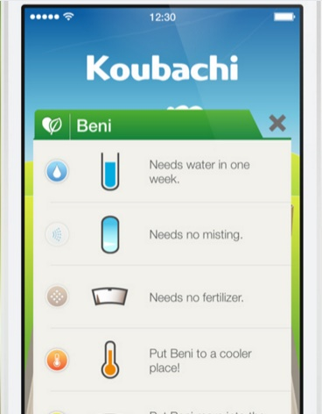

|  |  |
| --- | --- |
| Projektbezeichnung | Koubachi - Pflanzenpflegeassistent |
| Erstelldatum | 03.12.2015 |
| Zustand | In Bearbeitung |
| Projektleiter | Alexander Pichler |
| Beteiligte | Alexander Pichler  AlexanderKrauck  Lukas Riedl  PhilippPanzenböck |

**2.Ist-Zustand:**

Viele Vollzeit-Arbeitende Erwachsene haben Pflanzen zuhause, um die sie sich trotz Zeitknappheit kümmern müssen. Diese müssen regelmäßig daran denken, denn wenn sie sie vergessen, gehen sie ein.

3. Problemstellung

Dabei verlieren Sie leicht den Überblick. Wenn die Pflanzen aufgrund von Vergesslichkeit vergessen werden, könnten sie eventuell sterben.

**3.Zielsetzung:**

Das Ziel des Projekts ist die Erleichterung der Pflanzenpflege für vielseitig Andersbeschäftigte, die leicht den Überblick verlieren, wenn sie an zu viele Dinge gleichzeitig denken müssen.

**4.Soll-Zustand:**

Lauffertiges Programm, das die Daten des Sensors empfängt, auswertet, und anhand dessen Push-Benachrichtigungen an das Smartphone des Anwenders sendet. Diese sollen ihn beispielsweise daran erinnern, die Pflanze zu gießen.

**5.Mengengerüst:**

Es werden ca 1-2 Mal täglich Datenmengen erwartet.

**6. Administratives:**

Vertraulichkeit

Dieses Projekt ist öffentlich einsehbar.

Evaluationsschwerpunkte

Stabilität des Programms

Rasche Sensorabfragen, Aktuelle Benachrichtigungen

Verteiler

? (wie moch ma des eig)

Termine - Meilensteine

?

?

?

?

?